SWISS KRONO Melaminbeschichtete Spanplatte P2 BE.YOND, 19 mm, [D80101]

SWISS KRONO

Eigenschaften

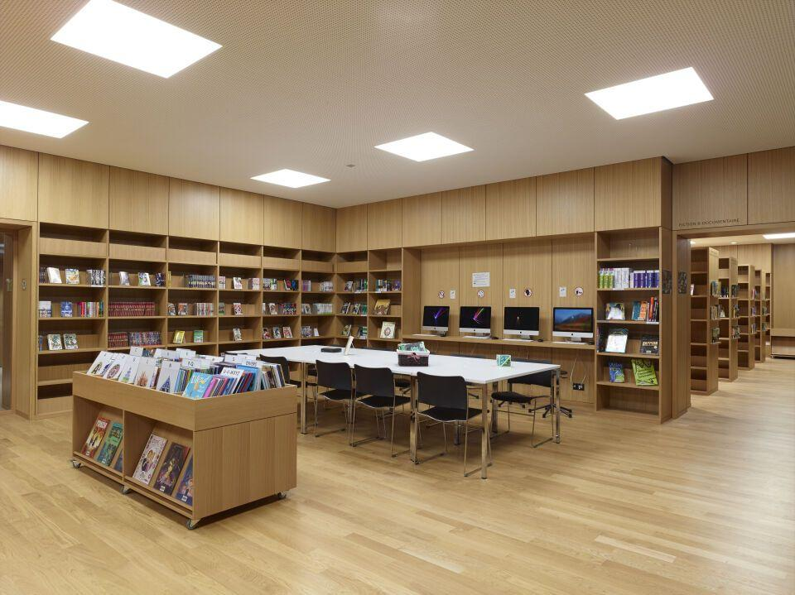

GTIN:

7612688364652

HAN:

000000000010263244

Farbton

braun

Oberfläche

beschichtet

Werkstoff

Holzspan

Breite (mm)

2.070,00

Länge (mm)

2.800,00

Stärke (mm)

19,00

Ausführung Bekleidung

Platte

Gewicht (kg)

70,82

Struktur unten

One Vision

Struktur oben

One Vision

Anwendungsbereich

Gewerbliche Nutzung (Hotels, Restaurants, Schulen, Shops), Fronten (Bad, Küche, Möbel)